Inspectoratul pentru Situații de Urgență
„PETRODAVA”al Județului Neamț
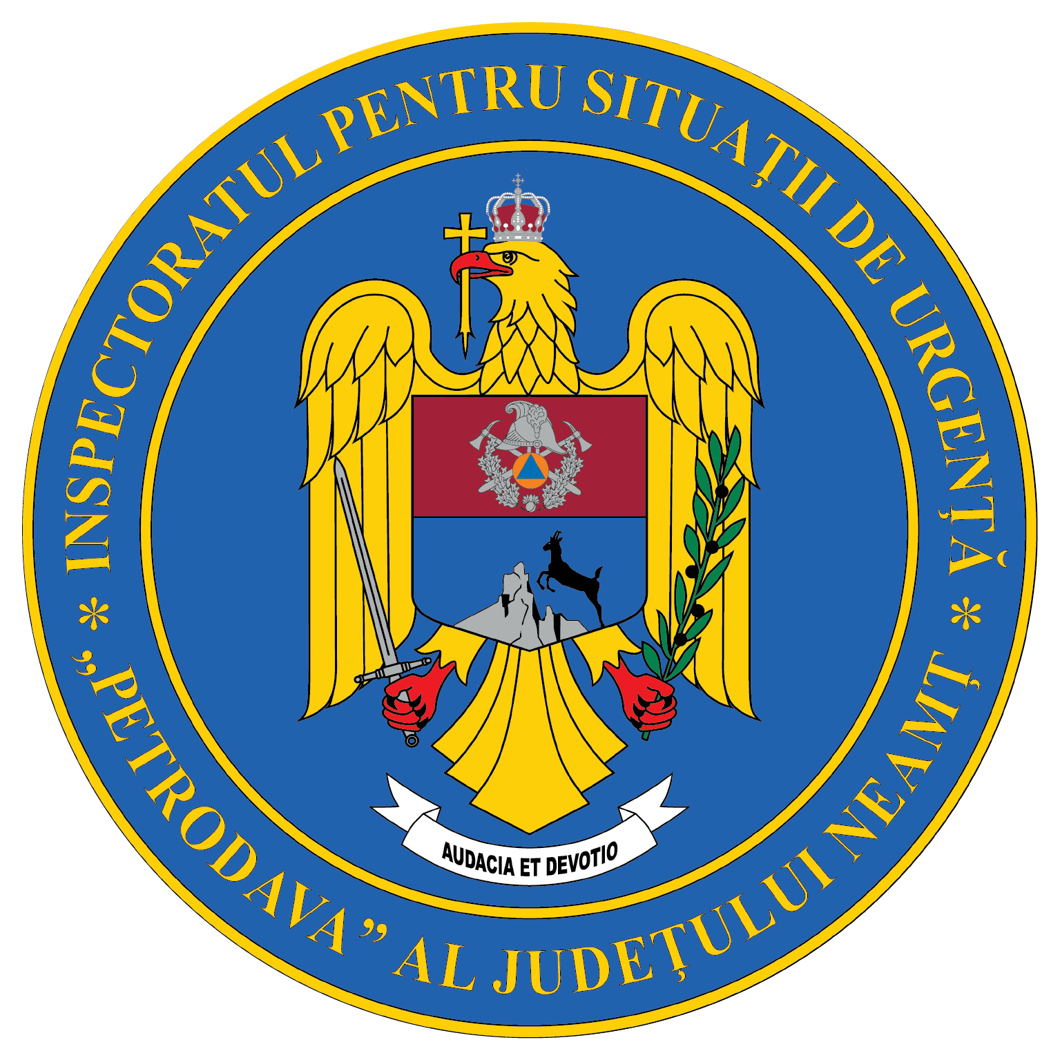
Contact: 0742025144, 0233/216.815, fax: 0233/211.666
Email:relatii.publice@ijsunt.ro

COMUNICAT DE PRESĂ
– CONTROALE LA OPERATORI ECONOMICI–
În acest sfârșit de săptămână, cadre din Inspecția de Prevenire au executat 3 controale tematice la operatori economici (cluburi, baruri, discoteci, unități de alimentație publică) în municipiul Roman, comuna Săbăoani și comuna Tămășeni, obiective cu aglomerări de persoane, iar scopul principal urmărit fiind acela al respectării numărului maxim de utilizatori și accesibilitatea căilor de evacuare.
Inspectorii de prevenire au identificat 5 neconformități pe linia securității la incendiu, 2 dintre deficiențe fiind soluționate pe timpul controalelor. Au fost aplicate 3 sancțiuni, un avertisment și două amenzi in cuantum de 5000 de lei
Neregulile pentru care s-au aplicat cele două amenzi au fost:
- parte dintre lămpile aferente instalației de iluminat de securitate pentru evacuare și pentru marcarea hidranților interiori nu erau în stare de funcționare .
- instalația de detectare, semnalizare și avertizare incendiu nu era în stare de funcționare la parametrii nominali.
Menționăm faptul că toate cele trei obiective verificate dețin autorizație de securitate la incendiu.
COMUNICAT IGSU - Inspectorii de prevenire au continuat și în acest weekend verificările inopinate la operatori economici controalele au fost extinse la nivel național.
Pentru siguranța celor care aleg să își petreacă timpul liber în locații destinate divertismentului, prin dispoziția secretarului de stat, Sef al Departamentului pentru Situații de Urgență, dr. Raed Arafat, în acest sfârșit de săptămâna (18-20 noiembrie a.c.), inspectorii de prevenire au desfășurat acțiuni de control inopinat la 301 operatori economici din toate județele țării și municipiul București. Acțiunile au fost coordonate de la nivel central, de către IGSU.
Misiunile au vizat obiective cu aglomerări de persoane, iar scopul principal urmărit a fost verificarea respectării numărului maxim de utilizatori și accesibilitatea căilor de evacuare.
În urma acțiunilor de control derulate în perioada de referință, pentru încălcarea gravă a cerinței de securitate la incendiu, prin depășirea numărului maxim de utilizatori, la 6 dintre obiectivele verificate, 1 din municipiul București, 1 din municipiul Brașov, 1 din municipiul Iași, 1 din municipiul Baia Mare, 1 din municipiul Deva și 1 din județul Bacău, a fost aplicată amendă în valoare de 100.000 lei (ca sancțiune principală) și sancțiunea complementară de oprire a funcționării pentru o perioadă de 60 de zile. Sancțiunile sunt prevăzute de Legea nr.307/2006 privind apărarea împotriva incendiilor. Totodată, verificările efectuate la operatorul economic din Baia Mare au relevat faptul că acesta funcționa fără a deține autorizația de securitate la incendiu.
La alte două dintre obiectivele verificate în județul Sibiu și municipiul București s-a constatat depășirea numărului de utilizatori, fără însă a fi atins pragul de 10% care să impună oprirea funcționării, fiind aplicate amenzi în cuantum de 50.000 lei, respectiv 30.000 lei pentru nerespectarea cerințelor care au stat la baza emiterii autorizației de securitate la incendiu.
Pe lângă aspectele menționate mai sus, verificate cu preponderență de inspectorii de prevenire, colegii noștri au constatat și alte 766 neconformități pe linia securității la incendiu (75 dintre deficiențe fiind soluționate pe timpul controalelor), sancționate cu 387 de avertismente și 281 de amenzi, în cuantum de 1.539.000 lei.
Astfel, pe timpul verificărilor, colegii noștri au identificat 46 de obiective care nu dețineau autorizația de securitate la incendiu sau alte încălcări care țin de exploatarea necorespunzătoare a căilor de evacuare, a mijloacelor tehnice de apărare împotriva incendiilor, inclusiv nerespectarea interdicției privind fumatul în spații publice închise.
Întrucât securitatea celor care aleg să își petreacă timpul liber în astfel de locații este primordială, aceste acțiuni vor continua și în perioada următoare și vor viza inclusiv obiective existente în municipii, orașe și comune din țară.
Caracterul permanent al activității de apărare împotriva incendiilor, stabilit de lege, poate fi asigurat doar prin implicarea reprezentanților obiectivelor existente la nivel național în respectarea, în fiecare moment, a măsurilor de siguranță, inclusiv a celor care vizează numărul maxim de utilizatori prevăzuți de lege.
Nu urmărim sancționarea încălcărilor, ci constatarea modului în care sunt respectate măsurile de securitate, care să ofere un plus de siguranță pentru fiecare dintre noi.
INFO BACKGROUND
În urma acțiunilor de control care au debutat la finalul săptămânii trecute, pentru încălcarea gravă a cerinței de securitate la incendiu, prin depășirea numărului maxim de utilizatori, la 4 dintre obiectivele verificate, 3 din municipiul Iași și 1 din municipiul București, a fost aplicată amendă în valoare de 100.000 lei (ca sancțiune principală) și sancțiunea complementară de oprire a funcționării pentru…

Compartimentul Informare şi Relaţii Publice

